编号： | 001
密级： | 绝密
类别： | 软件

软件需求规格说明书

版本 1.1

编制：
审核：
批准：

公司

XXXX年XX月

版本变更记录

版本 | 文档时间 | 变更说明

目录
软件需求规格说明书 i
1 引言 1
1.1 背景 1
1.2 词汇表 1
1.3 参考资料 2
2 系统概述 2
2.1 现状分析 3
2.2 建设目标 3
2.3 系统范围定义 4
2.4 条件与限制 4
3 功能需求 4
3.1用例模型 5
3.2 E-R图模型 7
3.3 DFD建模 8
3.4 类图模型 10
3.5 顺序图模型 11
3.6 整体功能描述 11
3.6.1功能用例1 12
3.6.2 功能用例2 12
3.6.3 功能用例3 13
4 界面原型 13
4.1界面原型1 13
4.2界面原型2 14
4.3 界面原型3 15
5 非功能性需求 16
5.1 安全需求 16
5.2 维护性 17
5.3 移植性 17
5.4 可靠性 17
5.5 易用性 17
5.6 效率 18
5.7 性能需求 18
5.8 用户界面需求 19
5.9 文档需求 19
5.10 系统运行环境需求 19
5.10.1 运行环境 19
5.10.2 支撑软件 19
5.11 其他需求 20
6 外部接口 20
6.1 硬件接口 20
6.2 软件接口 20
6.3 通信接口 20
7 运行需求 20
7.1 用户界面 21
7.1.1 欢迎界面 21
7.1.2 登录界面 21
7.1.3 首页界面 22
7.1.4 订单界面 23
7.1.5 个人信息界面 24
7.2 故障处理 25
8 其它需求 25
8.1 测试需求 25
8.2 设备需求 26

引言

背景
近年来，随着互联网技术的飞速发展，网络已经渗透到人们生活的方方面面。小到读书看报，大到国家决策，处处都有网络参与其中，许多行业与其结合，擦出了明亮的火花。网上订餐服务正式其中最贴近生活的之一，特别是O2O模式的餐饮外卖服务，受到大部分消费者的青睐，被成为了人们关注的焦点。而在大学校园中，学生们为了节约更多的学习和工作时间，一部手机，几分钟就能解决一天的吃饭问题，由于方便快捷且品种选择多样，外卖逐渐成为学生群体的饮食选择。

词汇表

词汇名称 | 词汇含义 | 备注
MySQL | MySQL是一个关系型数据库管理系统，由瑞典MySQL AB 公司开发，目前属于Oracle旗下产品。MySQL 是最流行的关系型数据库管理系统之一，在 WEB 应用方面，MySQL是最好的RDBMS(Relational Database Management System，关系数据库管理系统) 应用软件。
HTML | 超文本标记语(Hyper Text Markup Language)，标准通用标记语言下的一个应用。HTML 不是一种编程语言，而是一种标记语言 (markup language)，是网页制作所必备的
CSS | 层叠样式表(英文全称：Cascading Style Sheets)是一种用来表现HTML（标准通用标记语言的一个应用）或XML（标准通用标记语言的一个子集）等文件样式的计算机语言。CSS不仅可以静态地修饰网页，还可以配合各种脚本语言动态地对网页各元素进行格式化。
JavaScript | JavaScript一种直译式脚本语言，是一种动态类型、弱类型、基于原型的语言，内置支持类型。它的解释器被称为JavaScript引擎，为浏览器的一部分，广泛用于客户端的脚本语言，最早是在HTML（标准通用标记语言下的一个应用）网页上使用，用来给HTML网页增加动态功能。
Intellij IDEA | IDEA 全称 IntelliJ IDEA，是java编程语言开发的集成环境。IntelliJ在业界被公认为最好的java开发工具之一，尤其在智能代码助手、代码自动提示、重构、J2EE支持、各类版本工具(git、svn等)、JUnit、CVS整合、代码分析、 创新的GUI设计等方面的功能可以说是超常的。IDEA是JetBrains公司的产品，这家公司总部位于捷克共和国的首都布拉格，开发人员以严谨著称的东欧程序员为主。它的旗舰版本还支持HTML，CSS，PHP，MySQL，Python等。免费版只支持Python等少数语言。

参考资料
[1] BaronSchwartz, PeterZaitsev, VadimTkachenko, et al. 高性能MySQL[M]. 电子工业出版社, 2013.
[2] 戴特尔. JavaScript程序员教程[M]. 电子工业出版社, 2010.
[3] SethLadd, 拉德, 戴维逊, et al. 深入解析Spring MVC与Web Flow[M]. 人民邮电出版社, 2008.

系统概述

现状分析
随着科学技术的飞速发展，计算机科学日渐成熟，其强大的功能已为人们深刻认识，它已进入人类社会的各个领域并发挥着越来越重要的作用，同时移动互联网的发展推动外卖O2O模式的产生与发展，尤其此次疫情期间，外卖成了联系城市各个个体之间的重要工具，支撑着城市的运转。利用“互联网+”与O2O模式飞速发展，外卖线上平台做到更加完善，也将线下服务做得更好，为用户提供良好的体验，拥有大量的用户群体。
而各大高校学生用户对新事物的接受程度较高，对餐饮的需求种类也多，而这类消费群体更倾向于这类方便的快餐，可以让平台更好的定位自身。所以本团队借鉴饿了么、美团外卖等外卖类软件方式，有针对性的开发了一款面向南邮在校学生的任务发布、接受平台。基于庞大的大学生群体及微信用户，将大学生所需要的代取餐品、快递等服务浓缩在一个小程序中实现。解决同学们代取快递难、代拿外卖远以及从餐厅打包烦的问题。

建设目标
建设基于微信小程序的货物和食品的本地化配送平台系统，是一个包括产品展示、订单系统、购物车产品维护等功能的综合性商务交易平台。该系统面向南邮在校师生，涉及的模块包括客户从注册登录，到浏览商品，将商品加入购物车并确认支付的等等购买行为，以及配送端配送人员接单机制，具备系统推单功能。实现友好的界面交互,下单流程简短，为用户提供最大程度的方便。
在系统建设中，将注重网络平台、应用体系、数据库体系和安全体系的规划和建设，实现以下目标:
- APP载体体系: Web；
- APP应用体系:主要体现在商品展示、满减促销、用户管理、下单体系、配送体系、定位体系、积分体系；
- 数据管理应用体系:主要体现在服务信息、送餐区域、客户下单处理。重点建设网站维护的安全性，如用户管理、用户权限管理、权限组管理、模块管理等，使信息能够方便、快捷、安全、可靠、及时、准确的发布；
- 数据库体系: Mysql;
安全体系:建立标准统一、 适应需要、切实可行的网络安全保障体系。项目后期会对项目小程序进行功能、机型适配的测试。首先使用微信官方开发者工具自带的自动化测试进行页面加载、跳转、机型测试；基础测试完成后，再利用专业的测试工具进行小程序的负载能力测试。

系统范围定义
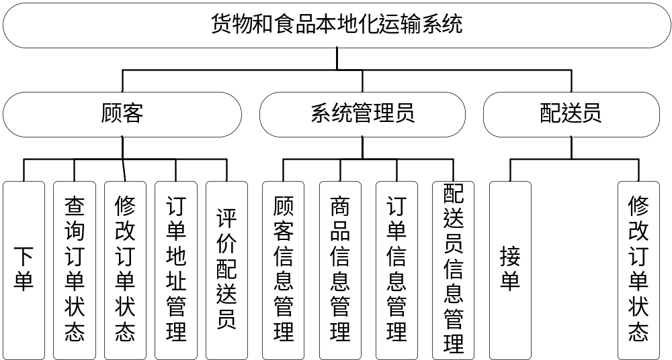图2-1 系统范围定义图

条件与限制
此小程序服务对象仅为南京邮电大学仙林校区校内用户，在使用APP时需获取用户的位置信息，以便商品配送。

功能需求

3.1用例模型
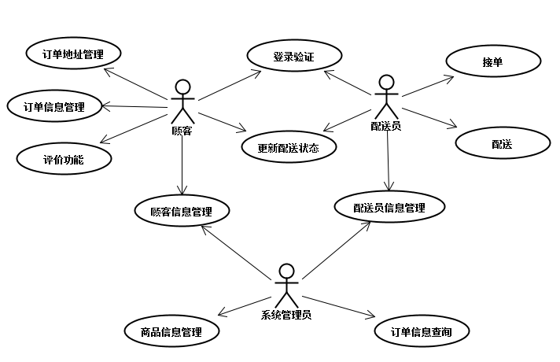
图3-1 系统用例模型概图
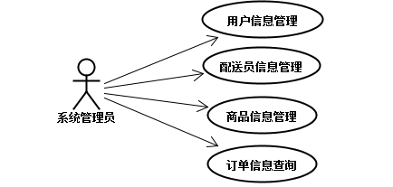
图3-2 系统管理员用例模型
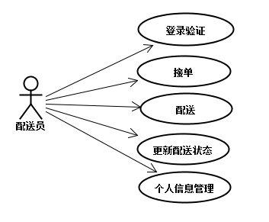
图3-3 配送员用例模型

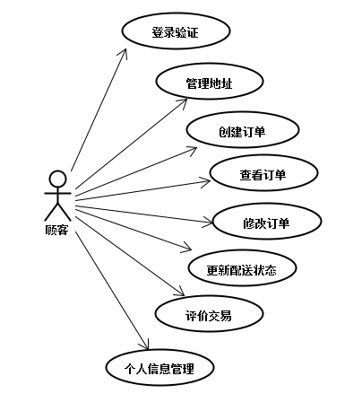
图3-4 顾客用例模型

3.2 E-R图模型
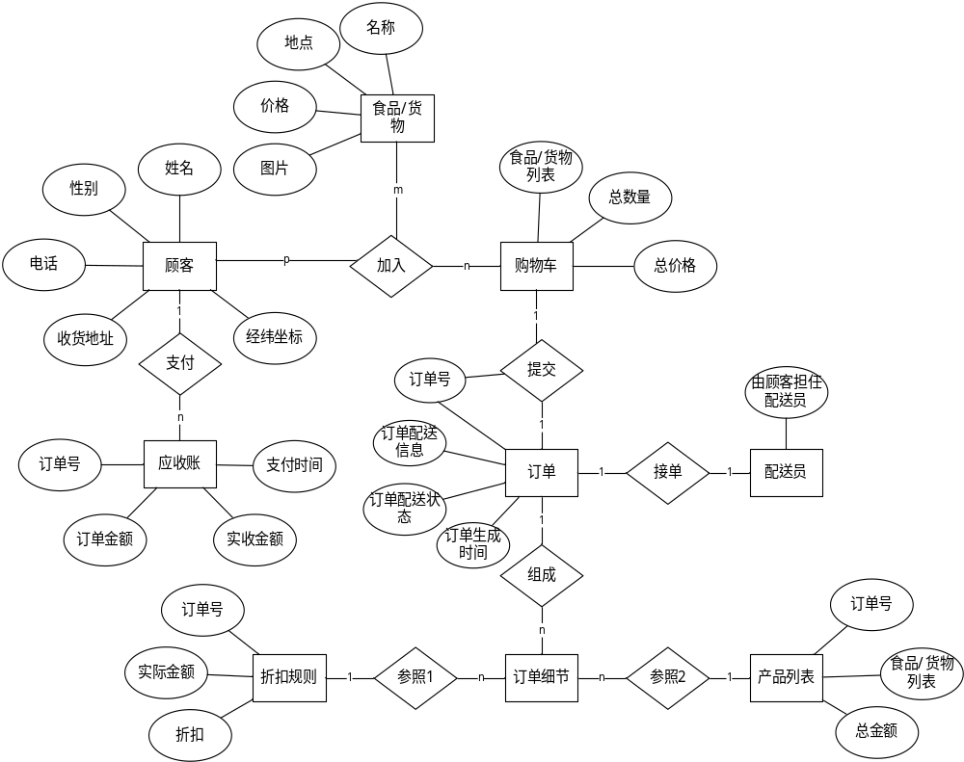图3-5 货物和食品的本地化运输平台系统数据库E-R图
由上述E-R图得到关系模型
UserInfo(_id,name,sex,tel,address,geopoint)
CartList(_id,list,cartNum,CartPrice)
Food&Express(_id,name,location,price,img)
Order(order_id,order_taken,getfood,create_time)
Pay(order_id,pay_time,pay_money,order_money)
Discount(order_id,order_money,order_discount)
OrderList(order_id,list,order_money)

3.3 DFD建模

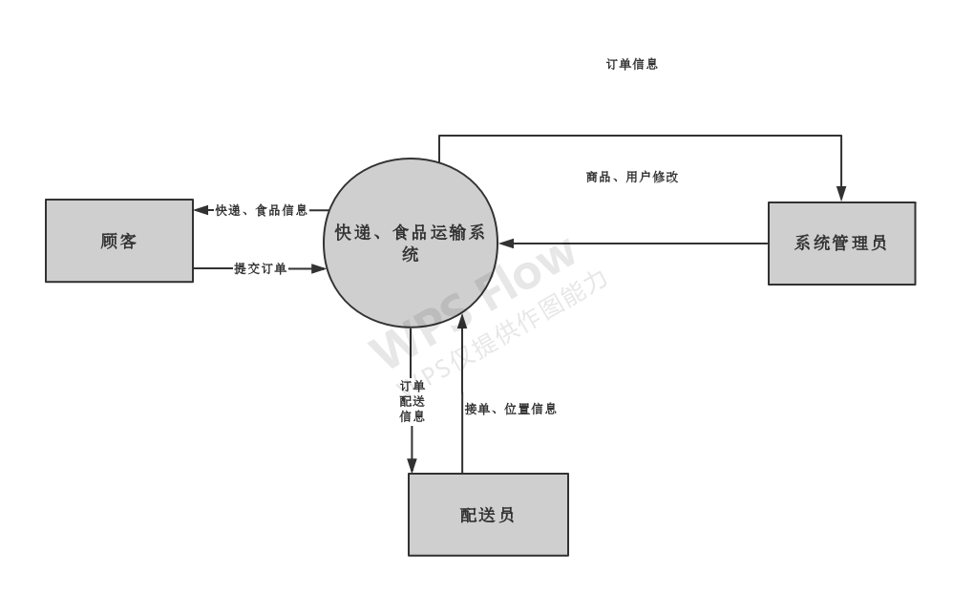
图3-6 顶层数据流图

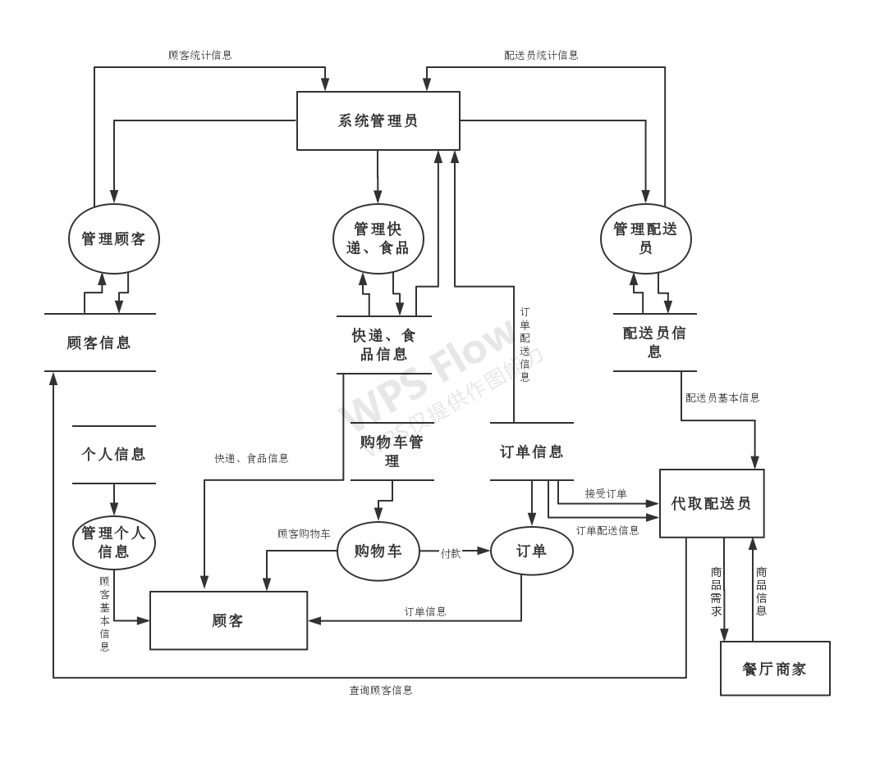图3-7 配送系统一层数据流图图

3.4 类图模型
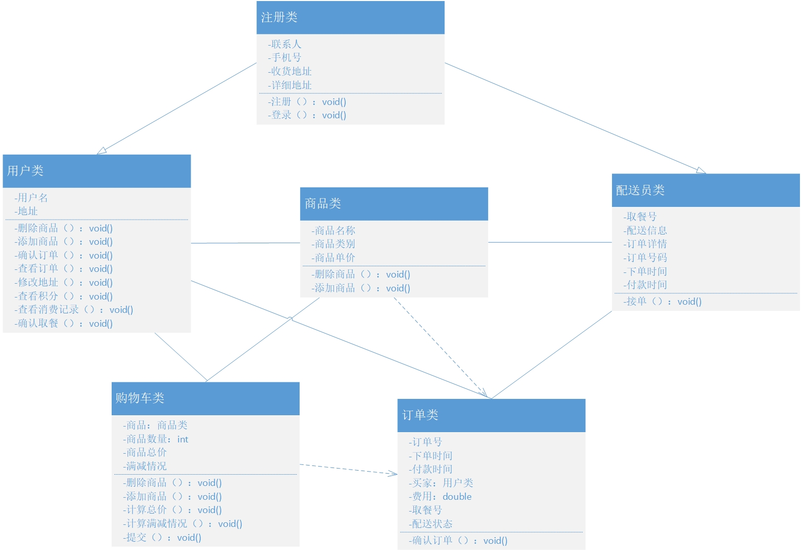
图3-8 类图

3.5 顺序图模型
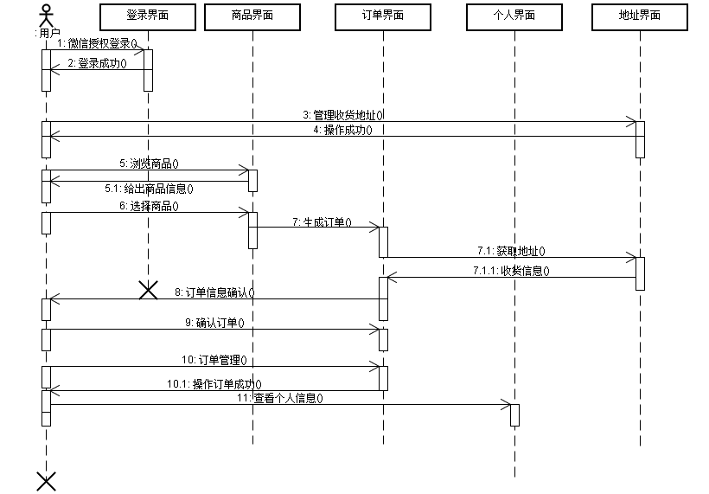
图3-9 顺序图

3.6 整体功能描述
用例编号 | 用例名称 | 用例概述
1 | 注册/登陆 | 注册账号或登陆已有账号
2 | 购物车管理 | 对购物车中的商品进行增加、修改、删除、提交等操作。
3 | 订单管理 | 对提交的订单进行修改。
4 | 代取配送管理 | 根据代取员个人意愿接收订单的配送

3.6.1功能用例1
前置条件 | 打开登录界面。
基本事件流 | - 用户输入用户名密码，提交，  1.1 系统检查输入信息格式，  1.2 [格式合法]系统检查用户身份，  1.3 [身份合法]系统打开该用户的操作界面（后置条件）。  2. 用户无账号，注册账号  2.1用户输入注册信息，提交  2.1.1 系统检查输入信息格式；  2.1.2 [格式合法]系统验证；  2.1.3 [验证通过]保存用户信息（后置条件）  2.1.4 进入登录界面（后置条件）。
备选事件流 | - 在1.2：[格式非法]系统提示格式错误信息，可以转移到 1 ，也可以取消登录（后置条件）；  - 在1.3：[身份非法 <=5次]系统提示身份错误信息，可以转移到 1，也可以取消登录（后置条件）；  - 在2.1.2：[格式非法]系统提示格式错误信息，可以跳转至2.1，也可以取消注册（后置条件）；  - 在2.2.3：[验证不通过]系统提示错误，可以跳转至2.1，也可以取消注册。
异常事件流 | 在1.3：[身份非法 >= 5次 ]系统提示身份错误，锁定登录功能，结束（后置条件）。
后置条件 | 1：登录成功，打开该用户的界面。  2：登录被锁定。  3：取消登录。  4：取消注册
扩展点 | [身份非法]查找密码  [验证通过]记住账号和密码
界面导航
界面原型列表 | 连接到界面原型1

3.6.2 功能用例2
前置条件 | 开启点餐之旅
基本事件流 | - 检查购物车是否为空  - 系统检查是否有收货信息  - 用户添加商品  3.1[未达成满减条件]总价正常  3.2[达成满减条件]按满减金额修改总价  - 用户清除商品  4.1[未达成满减条件]总价减去该商品价格  4.2[达成满减条件]按满减金额修改总价  - 用户备注商品  - 提交购物车商品（后置条件）  - 订单确认（后置条件）
备选事件流 | - 在1中[购物车为空]下单按钮灰化  - 在2中[收货信息为空]订单确认时添加地址
异常事件流
后置条件 | - 提交成功进入订单界面  - 订单确认成功获得取餐号
扩展点 | 订单确认时可新增订单收货地址，并自动在个人地址管理中添加该条记录
界面导航
界面原型列表 | 连接到界面原型2

3.6.3 功能用例3
前置条件 | 进入全部订单管理界面
基本事件流 | - 代取配送员查询订单，查看可配送的订单（后置条件）  - 通过取餐号与顾客确认商品  - 顾客确认取餐（后置条件）
备选事件流
异常事件流
后置条件 | - 接单成功，开始配送  - 确认取餐，订单状态由未取餐变更为已取餐
扩展点
界面导航
界面原型列表 | 连接到界面原型3

界面原型

4.1界面原型1
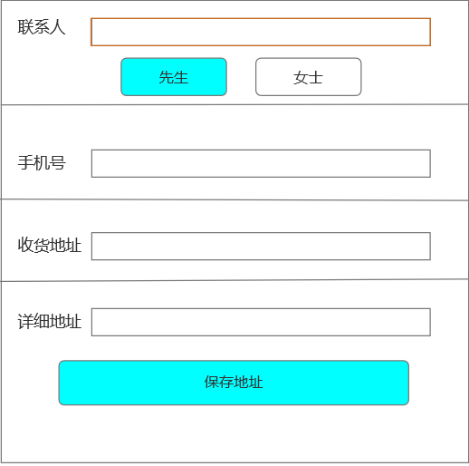
图4-1 注册界面原型

4.2界面原型2
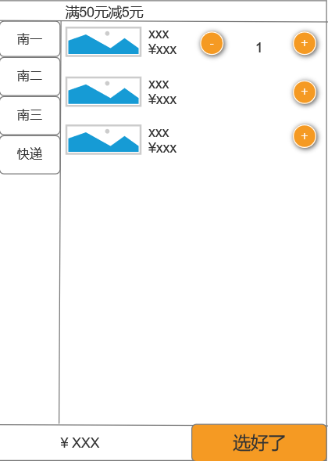
图4-2 购物车界面原型

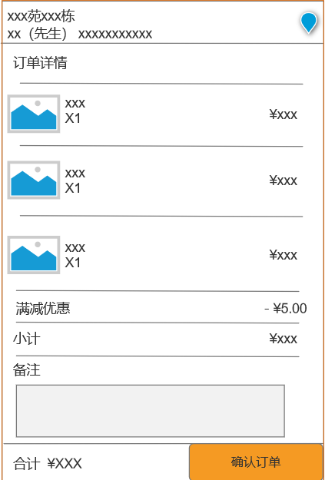
图4-3 订单详情界面原型

4.3 界面原型3
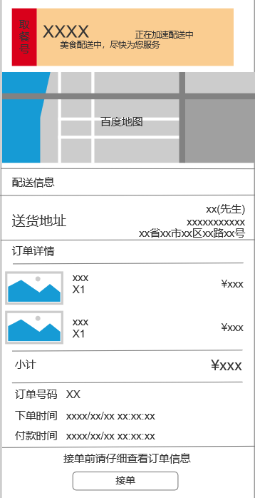
图4-4 接单界面原型
图4-5 确认取餐界面原型

非功能性需求

安全需求
（1）由于外卖订单系统涉及用户姓名、地址、电话号码等隐私信息，因此信息安全需求是软件需求开发中需要考虑的一个十分重要的问题。因此要对接触数据和进行操作的权限进行限制。没有相应权限的用户不可以超越权限。

（2）如果外卖系统被注入或被黑客入侵、服务器宕机，对普通用户的隐私和财产安全有很大隐患，对运营方也造成重大的市场影响。首先要做好服务器的安全维护工作，减少潜在的风险；其次要做好数据加密，确保即使数据泄露也不威胁到用户隐私。

（3）基于安全范畴，外卖订单系统软件不仅涉及防范和处理用户在外卖、搜索框里输入特殊字符来获得软件开发者意料之外的结果，还涉及防范外部黑客和内部操作导致的异常风险。因此要做好服务器日志，记录各种操作、程序错误，及时排查风险。

维护性
外卖类软件随着人们生活习惯的改变，势必要经过不断产品更新，不断满足用户需求。因此维护性需求就显得格外重要，这关系到后期外卖订单系统软件增加其他功能来满足新的用户需求的难易程度。

移植性
该软件目前在微信小程序端，小程序的代码与HTML+CSS+JS几乎相同，因此具有良好的移植性。

可靠性
软件的基础外卖点单送餐功能经过测试趋于完善，能够满足用户需求。在用户端，由于微信小程序的简洁、轻量化，程序较为稳定可靠，出错后也易于处理。在服务端，对不同操作人员进行不同的权限限制，确保数据安全、程序运行可靠。

易用性
（1）基于微信小程序，免安装、随时更新，通过微信就能随时直接使用。
（2）界面简洁美观，不同人群都能满足点餐需求。
（3）提供实时位置显示，方便用户了解自己的订单情况。

效率
系统经过不断的优化以及小程序测试，界面响应速度、数据处理速度达到理想效果。
（1）避免过大的循环。
（2）尽量使用局部变量而不使用静态变量。
（3）减少除法运算的使用。
（4）多用直接初始化。
（5）软件响应时间，更新处理时间，要求尽可能的快。一般操作的响应时间应在1~2秒内。

性能需求
该软件系统性能良好，点餐信息可以在很快显示，各种操作响应时间都较短。
（1）首屏时间2s以内
（2）初次渲染耗时500ms以内
（3）脚本执行时间100ms以内
（4）setData调用频率20次/ms内
（5）setData数据大小不超过256KB
（6）setData传入的所有数据都在模板渲染中有相关依赖
（7）所有图片均开启 HTTP 缓存
（8）所有网络请求都在 1 秒内返回结果
（9）每秒发起的图片请求数不超过 20 个
（10）3 分钟以内同一个url请求不出现两次回包大于 128KB 且一模一样的内容

用户界面需求
（1）界面美观简洁，反馈及时：减少大量文字，用含义清晰的图标代替。使用温暖清新的色调。当不可避免出现加载和等待的情况时，需要予以及时的反馈。
（2）避免误操作：在设计操作界面时，应尽量避免因为可点区域过于小或过于密集而造成的误操作。
（3）重点突出：相应页面应该把主要功能呈现在用户面前，以便用户快速了解当前页面的主要内容。

文档需求
软件开发文档：《需求规格说明书》、《概要设计说明》、《详细设计说明》
软件测试文档：《测试计划》、《软件测试分析报告》
产品资料：《用户操作手册》

系统运行环境需求

运行环境
操作系统：Android、iOS （支持微信的系统版本）
开发语言：JavaScript，HTML等

支撑软件
微信

其他需求
（1）连接网络
（2）具有定位功能

外部接口

硬件接口
能够运行微信的手机。

软件接口
提供相应结构通过云函数与云服务器进行订单信息、位置信息的交换处理。

通信接口
（1）TCP/IP通信协议接口
（2）GSM/CDMA无线通信协议接口
（3）SMS短消息通信协议接口
（4）联通网关通信协议接口
（5）防火墙通信接口
（6）路由器通信接口
（7）交换机通信接口

运行需求

用户界面

欢迎界面
首次运行小程序，弹出注册提示框，点击确定，进入注册中间页面。点击开启小程序之旅获取微信权限后输入第一个地址。
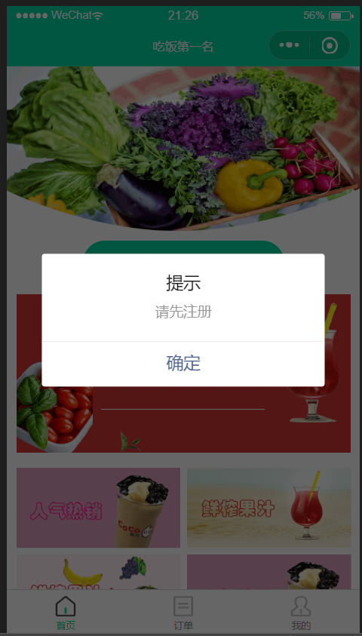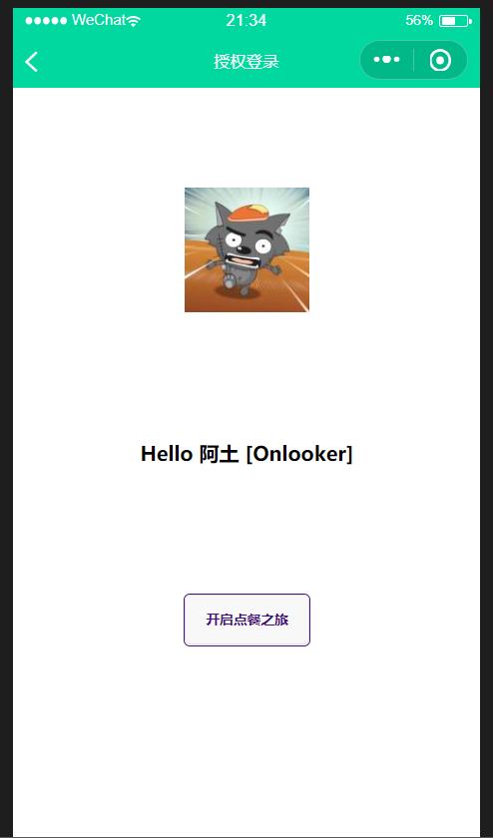
图7-1 首次使用小程序

登录界面
（1）用户登录：用户通过微信授权登录
（2）注册成功后，直接跳转至商品列表界面，用户可在此选择服务下单。
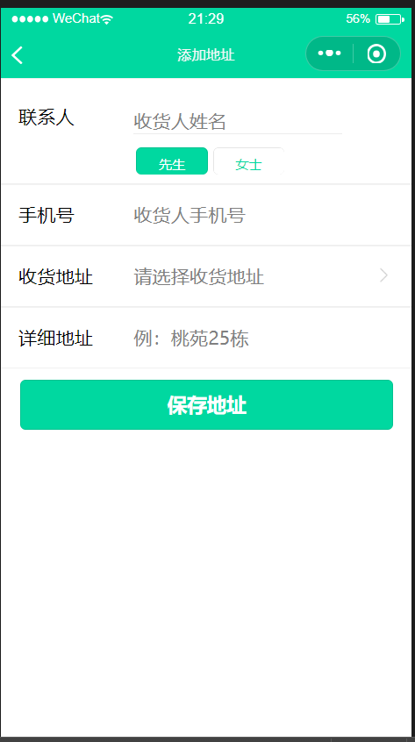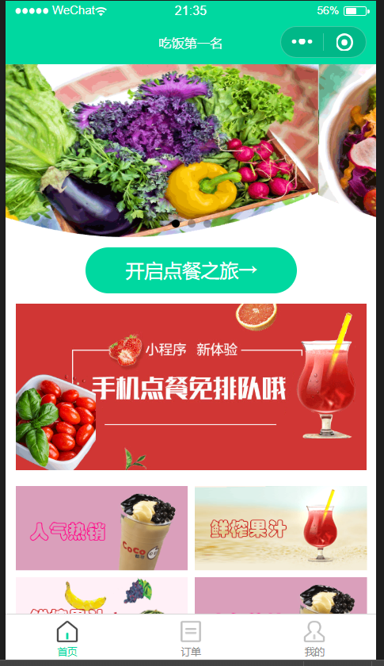
图7-2 注册及小程序主页

首页界面
（1）点餐：点击开启点餐之旅后显示商品，并支持商品的选择及取消。
（2）生成订单：选中的菜品信息将保存在购物车中，点击选好了进入订单确认界面，在此界面可进入选择收货地址和付款。
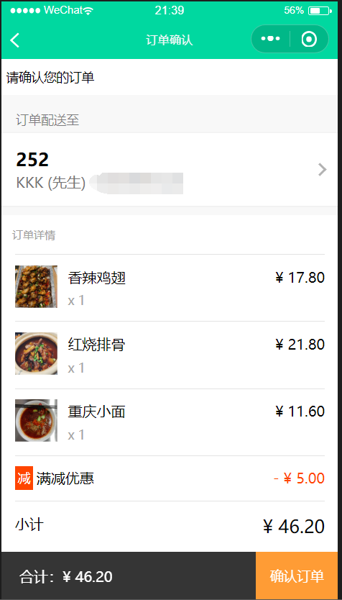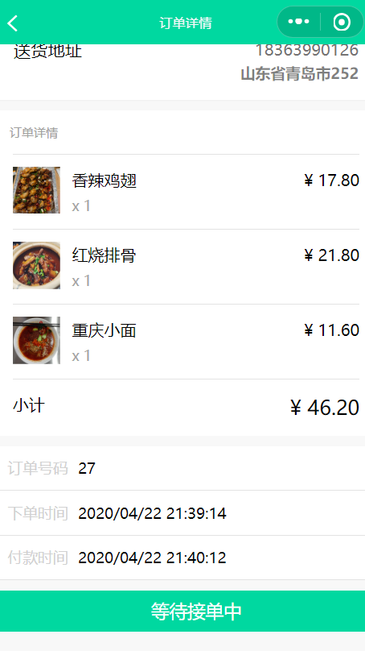
图7-3 商品下单

订单界面
（1）订单信息显示：用户订单显示在订单列表页面。
（2）我的订单内仅显示本人订单，全部订单可显示数据库中所有订单，在此页面可接单，为他人配送。
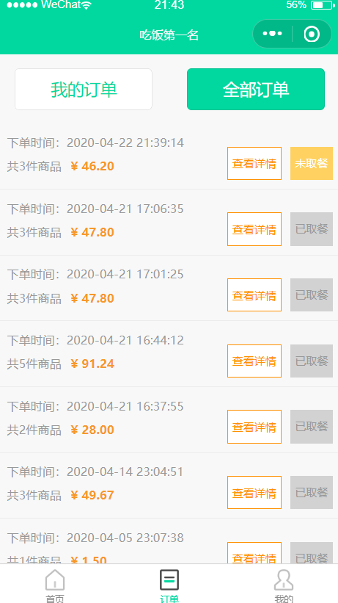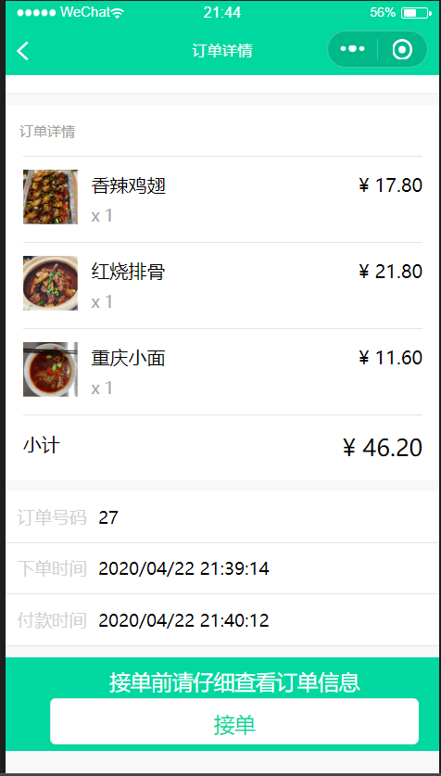
图7-4 订单列表及接单

个人信息界面
（1）个人信息显示：点击“我的”图标显示当前用户信息
（2）用户信息下方显示该用户的消费记录
（3）地址页面显示当前用户的地址，地址最多添加5个。
（4）积分页面用于显示当前用户所得积分及可用积分。
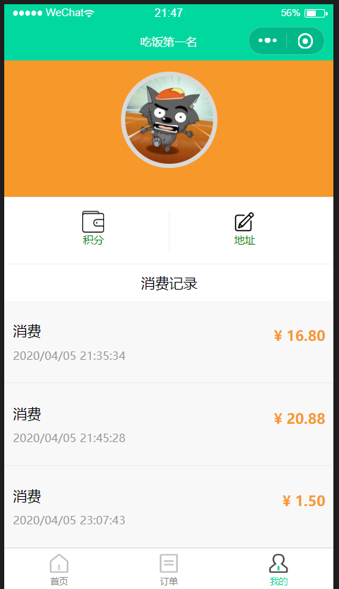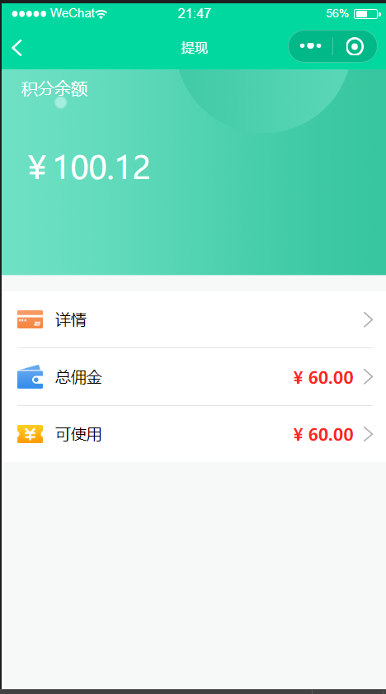
图7-6 个人信息及积分页面

故障处理
- 当数据库损坏时能够有备份数据快速恢复。
- 数据库的故障将导致点餐及订单功能的无效，但不影响个人信息的查询。
- 当用户的失误操作引起软件退出时对已形成的订单数据进行自动保存。
- 页面跳转加载时间过长时，添加等待蒙板显示“加载中…”。

其它需求

测试需求
- 对关键程序的运行状况和关键数据变化情况能在管理模式下进行监控；
- 系统的各类程序在发生运行故障时应能进行提示并留下文档记录；
- 系统应提供数据回溯功能。

设备需求
（1） 手机（或者其他使用终端）应该在合适温度、湿度的环境下工作，避免剧烈的震动；
（2） 使用终端应保证GPS信号服务功能的正常，确保定位的准确性；
（3） 软件管理员应确保用户信息不泄露，相关信息在相对安全的设备中保存，避免第三方盗窃信息现象的发生。

